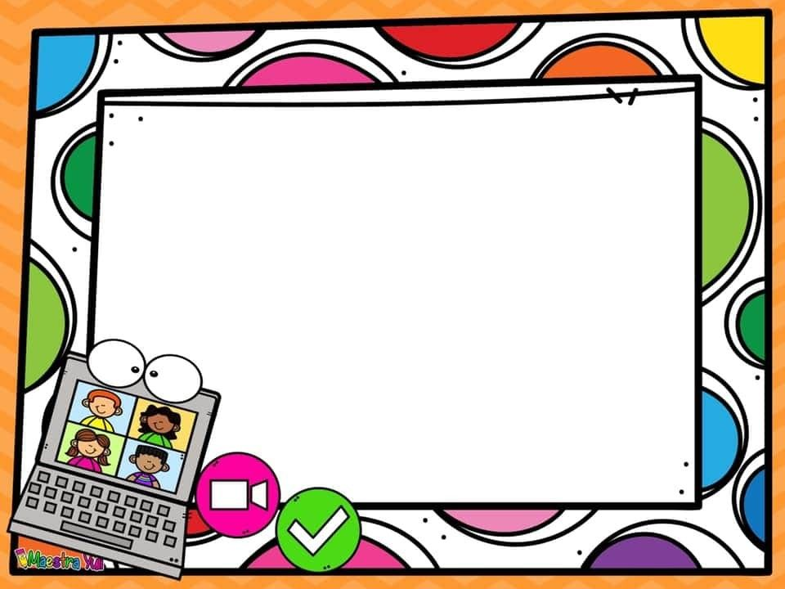

**DIARIO DE CAMPO**

**MODALIDAD: CONAFE**

**COMUNIDAD: PUEBLA**

**GRADO: MULTIGRADO**

**ALUMNA PRACTICANTE:**

**PAULINA FLORES DÁVILA**



|  |  |
| --- | --- |
| **Fecha** | **16 de Noviembre del 2021** |
| **Indicador** | **Observaciones** |
| **Grupo que atiende, grado y sección (alumnos que se presentaron a la clase).** | **Multigrado y durante este día se tuvo clase virtual con 1 alumna.** |
| **La planeación fue adecuada a las necesidades y características del grupo y favoreció los aprendizajes esperados.** | **Las actividades y si fue adecuada al grupo.**  **Comenzamos con las unidades que se ofertaron y agregamos más sobre la poesía y sus características.** |
| **¿Cómo fue mi intervención docente?** | **Interesante y llamativa, prestaba atención y acataba indicaciones.** |
| **¿De qué otra manera podría intervenir?** | **Al momento de participar en las actividades y apoyándola con dudas.** |

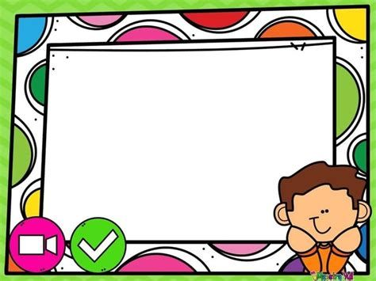

|  |  |
| --- | --- |
| **¿Las consignas o indicaciones fueron claras?** | **Si, aunque en algunos momentos es necesario repetir las indicaciones.** |
| **Los materiales empleados fueron:** | **Se utilizó material concreto llamativo, ejemplos de poesías, entre otros.** |
| **¿De qué manera involucre a los alumnos?** | **Al momento de cuestionar y responder a las consignas.** |
| **¿Se interesaron en las actividades?** | **Si mostraba interés y entusiasmo al momento de plantearle las consignas.** |

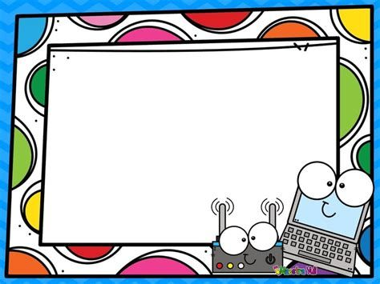

|  |  |
| --- | --- |
| **¿Cómo realice o rescate la evaluación del aprendizaje esperado?** | **Por medio de una lista de cotejo que evaluaba el aprendizaje esperado del día.** |
| **¿De qué manera puedo mejorar mi intervención (darle fundamentación teórica)?** | **El niño encara en este momento la crisis universal que consiste en pasar de aria estrecha ligazón con sus padres al lento proceso de transformarse en su propio progenitor, supervisándose a sí mismo. Ahora el afronta un periodo de intenso aprendizaje que a través de sus limitaciones le abre futuras posibilidades. Gran parte del tiempo se asocia con otros de su propia edad. Sobre todo se ye a si mismo (aprende, realiza experiencias, etc.) como varón o como niña.** |
| **¿Qué no debo olvidar al desempeñar mi intervención?** | **Motivarlos a seguir trabajando desde casa a pesar de las circunstancias y dificultades.** |